ВСЕРОССИЙСКИЙ ЦЕНТР  ГРАЖДАНСКИХ И МОЛОДЁЖНЫХ  ИНИЦИАТИВ «ИДЕЯ»  г. Оренбург, 460000  телефон: (3532) 27-46-21;  телефон: 88001002684  e-mail: centrideia@mail.ru |  | Руководителям дошкольных образовательных организаций
Уважаемые коллеги!
В соответствии с Единым календарём массовых и методических мероприятий на 2017- 2018г.г. Центром гражданских и молодёжных инициатив «Идея» г. Оренбурга проводится Всероссийская интеллектуальная викторина, посвящённая Дню Победы (Из цикла викторин «Приключения воробышка Кеши») «Кто подарил нам этот мир!».

Организаторами определены следующие сроки проведения конкурса:

- Викторина проводится с 18 апреля 2018 г. до 11 мая 2018 г.;
- Подведение итогов Викторины с 12 мая 2018 г. до 18 мая 2018 г.;
- Размещение итогов на сайте Центра 19 мая 2018 года.
- Наградной материал будет доступен для скачивания на сайте Центра в разделе «Итоги» в период с 19 мая 2018 г. до 19 августа 2018 г.
- Все дипломы, сертификаты и благодарственные письма высылаются в электронном виде на электронный адрес, с которого была принята заявка 19 мая 2018 г.
Информация о конкурсе размещена на сайте ЦГМИ «Идея» в разделе «Викторины»http://centrideia.ru/node/viktoriny

Контактный телефон 88001002684, эл. почта для справок: centrideia@mail.ru

Директор А.Р. Татьянина

Исполнитель
В.Р. Морозова
88001002684

ПОЛОЖЕНИЕ
о Всероссийской интеллектуальной викторине
«Кто подарил нам этот мир!»

9 Мая - День Победы. Это главный праздник в году. Если бы не смелость и самоотверженность наших бабушек и дедушек, а для многих уже прабабушек и прадедушек, то мы бы не видели чистого неба над головой. Мы не должны допустить того, что наши дети не будут знать о войне и её героях. Нашим детям надо рассказать о празднике, о войне, о сражениях. Дети должны знать и ценить то, что мы сейчас живём в мире, без войны. И это благодаря людям, которые избавили нас от фашистов.
День Победы - это «радость со слезами на глазах». И это так. Когда видишь на празднике ветеранов, идущих на мемориал Славы, несущих цветы, то действительно выступают слёзы. Ветеранов осталось очень мало, скоро дети не смогут их увидеть совсем. Поэтому, рассказывать детям о празднике нужно, пусть у них в сердцах живёт благодарность к людям, которые сделали всё, чтобы мы жили под чистым небом и радовались жизни.
В соответствии с единым календарём массовых и методических мероприятий на 2017-2018 г.г. Центром гражданских и молодежных инициатив «Идея» г. Оренбурга проводится Всероссийская интеллектуальная викторина, посвящённая Дню Победы (Из цикла викторин «Приключения воробышка Кеши») «Кто подарил нам этот мир!» (далее - Викторина).
1. Цель и задачи Викторины
1.1 Развивать интерес к историческому прошлому нашей страны через изучения событий Великой Отечественной Войны;
1.2 Формировать у детей знания о Великой Отечественной войне, её защитниках и подвигах;
1.3 Формировать патриотические чувства на основе ознакомления с боевыми традициями нашего народа, прививать любовь к Родине, гордость за неё;
1.4 Развивать познавательные и интеллектуальные способности детей, их творческий потенциал;
1.5 Побуждать детей к нравственным поступкам; воспитывать чувства уважения к людям, доброжелательность.
2. Учредители и организаторы
2.1Всероссийский Центр гражданских и молодёжных инициатив «Идея» г.Оренбурга.
2.2 Организация и проведение Викторины возлагается на отдел творческого развития ЦГМИ «Идея»
3. Участники Викторины

3.1 Воспитанники дошкольных учреждений.
4. Сроки проведения Викторины
  - Викторина проводится с 18 апреля 2018 г. до 11 мая 2018г.;
  - Подведение итогов Викторины с 12 мая 2018 г. до 18 мая 2018 г.;
  - Размещение итогов на сайте Центра 19 мая 2018 года.
4.4 Наградной материал будет доступен для скачивания на сайте Центра в разделе «Итоги» в период с 19 мая 2018 г. до 19 августа 2018 г. После этого с 20 августа 2018 года до 20 октября 2018 года наградной материал будет храниться в архиве Центра, а впоследствии удалён. После удаления наградной материал восстановить будет невозможно.
4.5 Рассылка наградного материала: 19 мая 2018 года
ПОСЛЕДНИЙ ДЕНЬ ПРИЁМА ЗАЯВОК НА УЧАСТИЕ В ВИКТОРИНЕ - 11 МАЯ
5. Критерии оценки конкурсных работ
5.1. Победителями считаются участники, ответившие правильно на наибольшее количество вопросов.
5.2. Один правильный ответ - 1 балл.
15 баллов – диплом 1 степени,
14 баллов – диплом 2 степени,
13 баллов – диплом 3 степени,
0-12 баллов – сертификат участника.
6. Оформление работ
6.1 Ответы Викторины оформляются в свободной форме в документе любого формата. Ответы викторины оформляете в таком виде, в каком вам удобно их выслать нам;
6.2 Ответы викторины могут быть как в электронном виде, так и отсканированная (сфотографированная) копия письменного ответа участника;
6.3 Ответы викторины педагог (организатор) может перенести в таблицу (в свободной форме);
6.4 Работы, присланные на Викторину не рецензируются;
6.5 Учитывая опыт проведения предыдущих викторин, допускается проверка работ педагогом. В этом случае ответы предоставляются в виде таблицы. (По горизонтали - ФИ участника. По вертикали - баллы. Один балл - один правильный ответ. Если ребенок наполовину справился с ответом, то ставится 0,5 баллов. Максимально 15 баллов). Если Вы присылаете нам таблицу с итогами, то сканированные работы участников присылать НЕ НАДО.
7. Чтобы принять участие в викторине необходимо:
1. Заполнить заявку (приложение №3) по инструкции (приложение №4);
2. Оплатить оргвзнос (приложение №2);
3. Заявку, копию документа об оплате оргвзноса и сами работы (или итоговую таблицу) прислать на электронный адрес Викторины centrideia@mail.ru до 11 мая 2018 г.
8. Подведение итогов Викторины
8.1 Итоги Викторины подводятся с 12 мая 2018 г. до 18 мая 2018 г.;
8.2 Победители награждаются дипломами I, II, III степеней и всем участникам выдаются сертификаты.
8.3 Все дипломы и сертификаты за участие высылаются в электронном виде на электронный адрес, с которого была принята заявка 19 мая 2018 года.
8.4 О необходимости дипломов в печатном виде нужно сообщить об этом организаторам конкурса. Рассылка материала в печатном виде производится в течение одного месяца с момента подтверждения правильности заполнения материала.
9. Финансирование Викторины
9.1 Финансирование Викторины осуществляется за счёт организационных взносов участников на любые реквизиты Центра. (Реквизиты на оплату приложение 2)
9.2 Организационный взнос составляет 90 рублей за участие одного человека. (80 рублей за ребенка перечисляются на любые реквизиты Центра (приложение 2), 10 рублей остаются в распоряжении педагога (организатора) на организационные расходы «почтовые/электронные переводы, распечатку материала»), Оргкомитет включает эти средства в общую смету расходов на проведение викторины. В эту стоимость входит - диплом или сертификат на участника + именная благодарность руководителю + именная благодарность организатору викторины в ДОУ в ЭЛЕКТРОННОМвиде. Оплата от одного ДОУ - участника производится одним платежом.
9.3 Подтверждающий документ об оплате оргвзноса обязателен. В любом виде. Без документа работы не принимаются. Фразы в виде: «Мы написали Вам смс», «Я оплатил в 9.00» и т.д. - не являются документом и не принимаются;
9.4 Отсканированная квитанция об оплате организационного взноса вкладывается отдельным файлом в одном письме с заявкой и работами.
9.5 Оплата от одного образовательного учреждения - участника производится ОДНИМ платежом. Не надо на каждого участника заполнять отдельную квитанцию. Не надо производить оплату за каждого участника отдельно, чтобы не переплачивать дополнительную комиссию. Оргвзнос производится одной общей суммой по количеству участников. (Если оргвзнос был оплачен, а появились еще желающие участвовать в викторине, необходимо просто доплатить оргвзнос и прислать вторым чеком);
9.6Внимание!!!!Если от одного ОУ на викторину предоставляют свои работы несколько участников, то заявка составляется ОБЩАЯ. Не надо на каждого участника заполнять отдельную заявку;
9.7 Исправления в наградном материале при наличии ошибок. Если ошибка допущена по Вашей вине (в заявке), исправление наградного материала платное:
- 10 рублей за один исправленный документ, если ошибка в ФИО участника или в ФИО руководителя;
- 15 рублей за одну исправленную заявку независимо от количества документов, если ошибка в названии образовательного учреждения;
- бесплатно, если ошибка допущена по нашей вине.
9.8 Организационный взнос за наградной материал в печатном виде составляет + 80 руб. за один документ. (Этот пункт только для тех, кому необходимо прислать наградной материал по Почте России).
10. Программа поощрения
10.1 Если в Викторине участвует от 20 человек, то организационный взнос оплачивается в размере 80 рублей за участника (70 рублей за человека перечисляются на расчетный счет (приложение 2), 10 рублей остаются в распоряжении воспитателя - организатора на организационные расходы «почтовые/электронные переводы, распечатку материала»).
10.2 Педагогам и организаторам, привлекшим к участию в викторине от 10 участников, предоставляется право на БЕСПЛАТНОЕ опубликование одной своей работы в разделе «Методическая копилка» на сайте Всероссийского Центра гражданских и молодёжных инициатив «Идея» http://centrideia.ru/ с получением сертификата об опубликовании материала.
Чтобы опубликовать работу и получить сертификат Вам необходимо (этот пункт только для тех, кто представляет работу по программе поощрения, у кого от20 участников)
1. Зарегистрироваться на сайте http://centrideia.ru/;
2. Самостоятельно добавить работу в раздел методическая копилка;
3. Заполнить форму заявки (приложение №5) и отправить её на наш электронный адрес centrideia@mail.ru
4. Если самостоятельно сделать все вышеуказанное у вас не получается, напишите нам на электронную почту и мы поможем.
Работы направляются только на электронный адрес координатора: centrideia@mail.ru
Контактные телефоны - 88001002684 – звонки со всех регионов России бесплатные,раб. 8-3532-274621Координатор: Морозова Венера Ренатовна.

Приложение №1
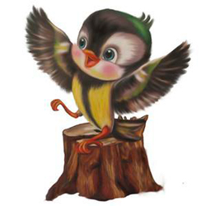
Всероссийская интеллектуальная викторина-игра, посвящённая Дню Победы
«Кто подарил нам этот мир!»
Привет, друзья!
Я рад Вас видеть! День Победы - самый великий и серьёзный праздник как для России, так и для многих других стран мира.
22 июня 1941 года на нашу страну напали враги. Враги думали, что они самые главные в мире, а все остальные люди должны им подчиняться. Началась страшная война, которая продолжалась четыре года. Не только российским солдатам и офицерам, но и всем жителям нашей Родины, взрослым и детям, было очень трудно во время войны. Война, которую назвали Великой Отечественной, закончилась 73 года назад. В год, когда закончилась война на Красной площади в Москве состоялся Парад Победы. Воины-победители торжественно прошли по площади и бросили на землю знамёна побеждённых врагов. Это был Великий день.
- В каком месяце в 1945 году закончилась Великая Отечественная Война? (Зачеркните один вариант ответа)

Великой эту войну назвали потому, что не видел ещё свет войны такой огромной, такой разрушительной. Никогда еще не сталкивалось в сражениях столько солдат, столько самолетов и танков, никогда еще не было разрушено столько городов, погибло столько людей. Ужасная была война! А Отечественной зовут ее потому, что защищали в той войне наши солдаты свое отечество - родные поля, дома, любимых жен и детей. Защищали свободу родной страны от злых врагов.
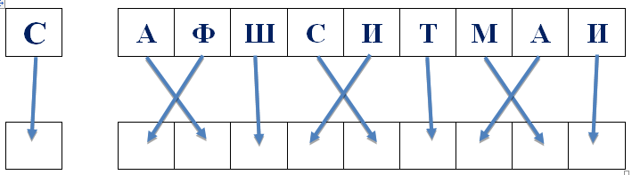
- Расставьте буквы по местам, и вы узнаете, с кем сражались наши солдаты в этой нелегкой войне. (запишите сами или попросите взрослого вам помочь)

Это были злые, жестокие люди. Они решили, что на всей Земле должен остаться только их народ, который они считали самым лучшим. А все другие народы они хотели уничтожить. Там, где проходила армия фашистов, оставались разрушенные города и деревни, сожженные дома, погибшие люди.
- Среди наших солдат появился немецкий шпион. Найдите его и обезвредьте. (Посмотрите внимательно на врага, найдите его контур и зачеркните его)

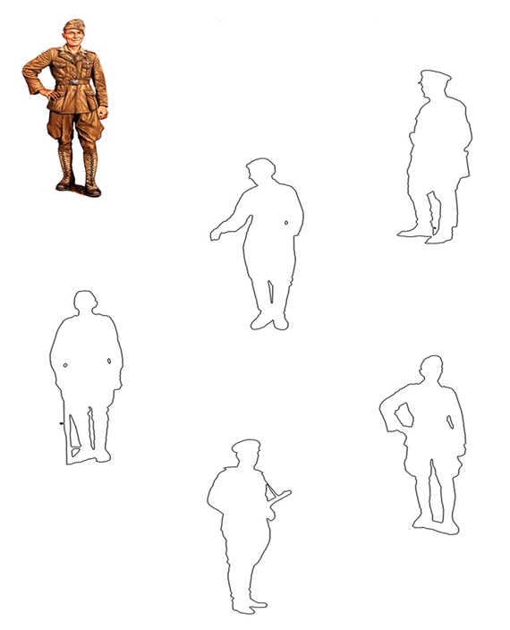
Нелёгким был путь к победе. Враги напали на нас неожиданно. У них было больше танков и самолётов. Наши армии отступали. Бои шли на земле, в небе, на море.
- Вражеские самолеты нападают на нас справа - раскрась их черным цветом. А наши советские самолеты защищаются слева - раскрась их зеленым цветом.
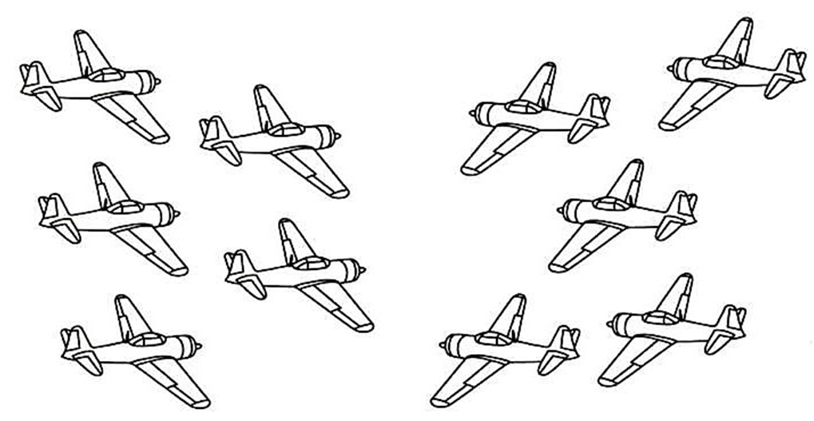

В самом начале войны наши солдаты потеряли очень много самолетов, но уже к середине войны, благодаря самоотверженному труду конструкторов, инженеров и рабочих, отечественная авиация снова была на высоте.
Советские самолёты времён Великой Отечественной войны - это тема, заслуживающая особого внимания. Ведь именно авиация сыграла огромную роль в победе над фашистами. Без крылатых помощников нашей армии было бы тяжелее одолеть врага.
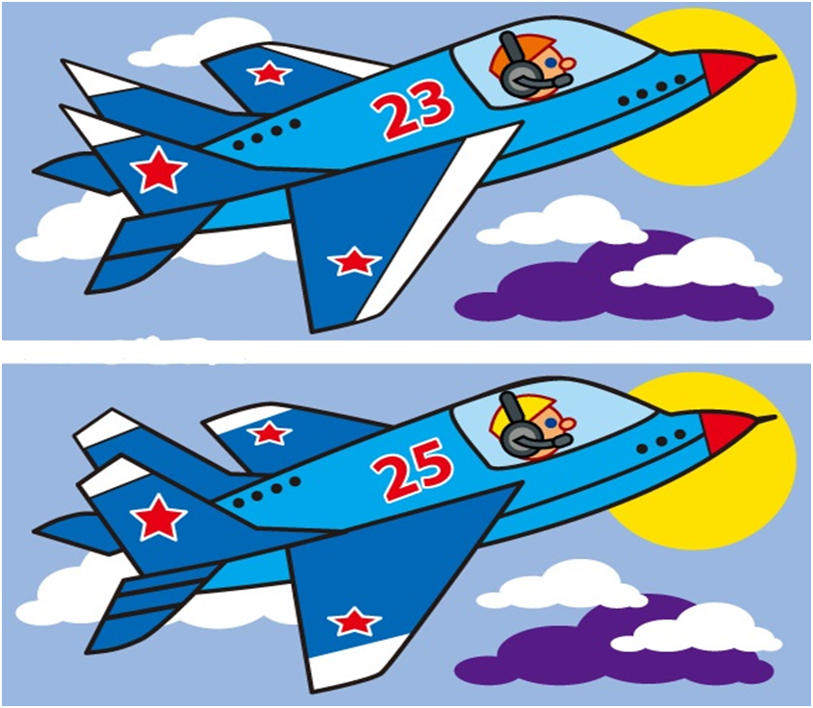
- Найдите семь отличий на двух картинках (обведите отличия в кружок).

Танки также сыграли решающую роль в Великой Отечественной войне. Эти боевые машины прорывали оборону и сдерживали наступление противника, а сражение под станцией Прохоровка в Белгородской области в 1943 году вошло в историю как крупнейшая битва бронетанковых сил.

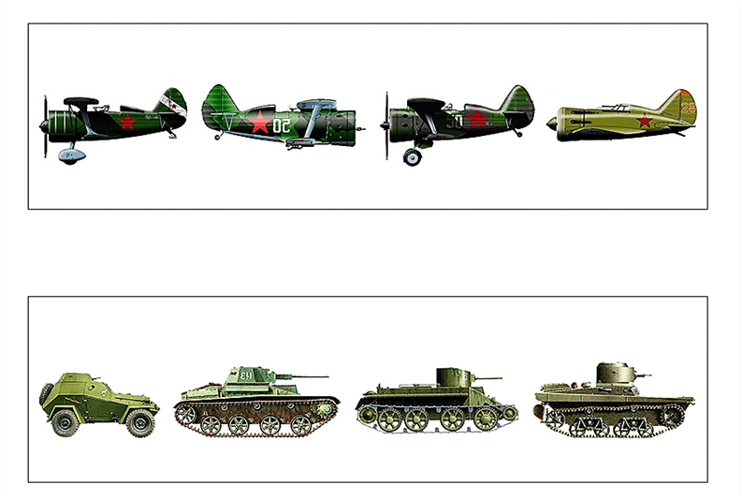
- Найдите лишнее среди советских истребителей и танков (зачеркните лишнее).
Храбрость героев-танкистов во времена Великой Отечественной войны позволяла выстоять в тяжелейших боях, а смекалка выручала, даже когда численность врага превосходила в несколько раз.

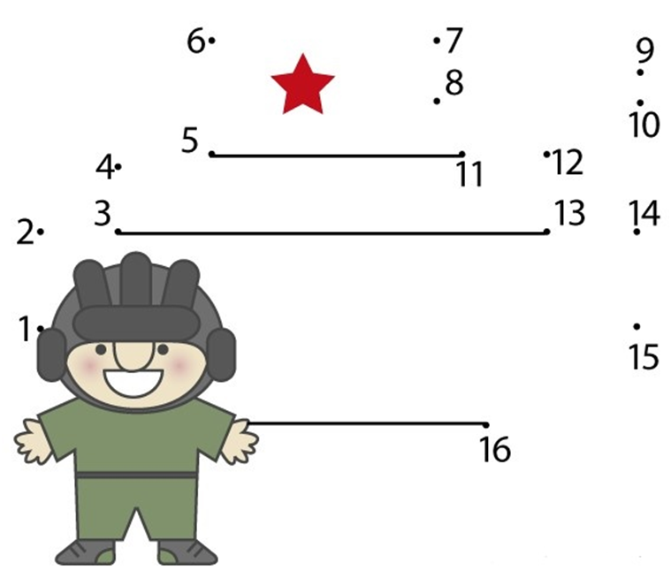
- Дорисуйте по точкам боевую машину танкиста и раскрасьте ее.
Победа в войне была достигнута благодаря героизму советского народа, стойкости Советских Вооруженных Сил и использованию решающих преимуществ над врагом в основных факторах, определявших ход и исход вооруженной борьбы.

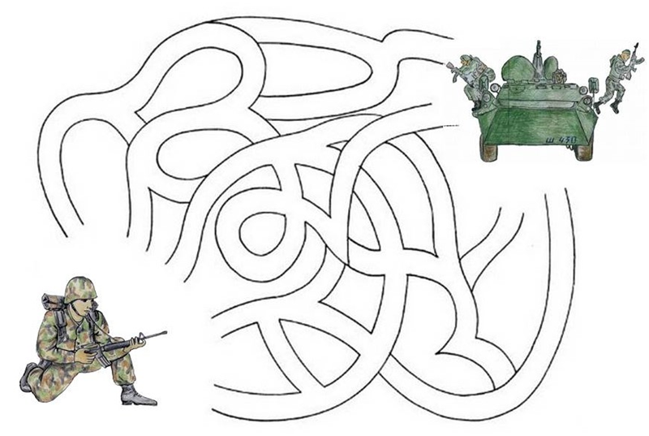
- Помогите солдату добраться до своих боевых товарищей и вместе идти вперед к победе!

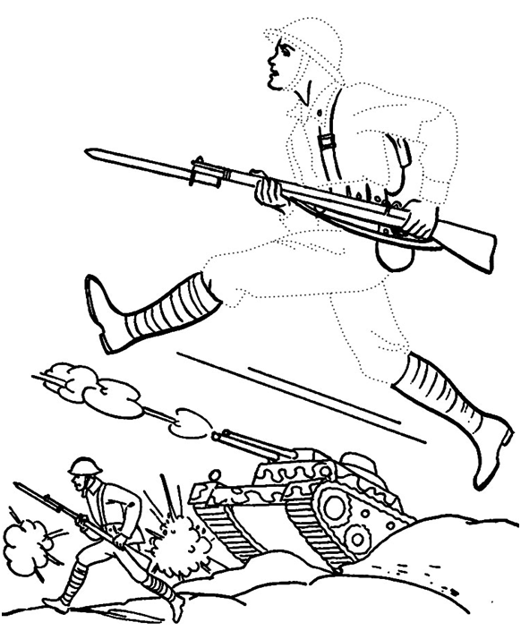
Советский солдат в отличие от немецкого солдата сумел за время войны показать лучшие черты своего характера: бесстрашие и воинскую доблесть, благородство. Советский солдат рвался в атаку с криками «Ура!» и только с надеждой на победу.
- Обведите все неокрашенные линии на рисунке.

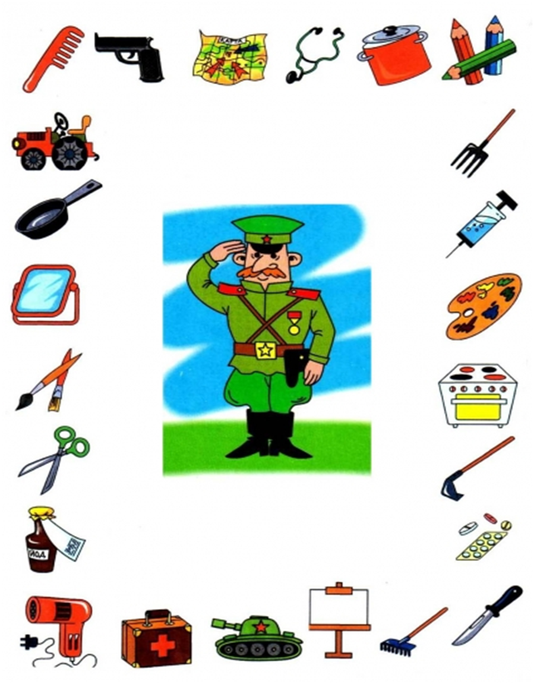
- Соедини советского солдата и вещи, которые ему были необходимы для победы над врагом.

Еще одну очень важную роль в победе над германскими фашистами сыграли наши командующие войсками фронтов – генералы. Именно от их умения управлять крупными войсками зависел успех или неудача в операциях, сражениях и битвах.

- Найдите и обведите генерала среди военных.
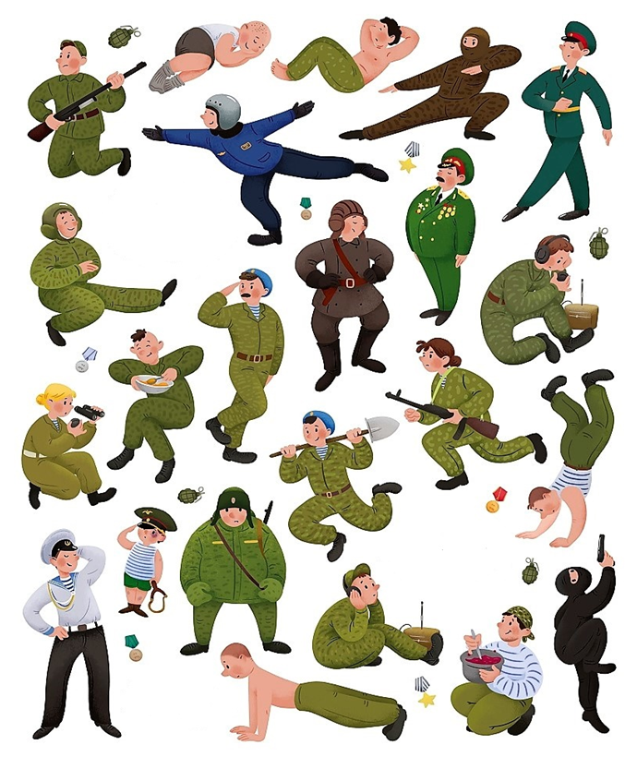

Война не щадила никого. Тяжело было всему нашему народу, но особенно тяжко пришлось детям. Многие остались сиротами - отцы погибли на войне, другие потеряли родителей во время бомбежек, третьи лишились не только родных, но и дома. Дети оказались лицом к лицу с жестокой, беспощадной силой фашизма.
Многие из них встали наравне с взрослыми плечом к плечу на защиту своей Родины.
Вот четыре имени - Леня Голиков, Марат Казей, Зина Портнова и Валя Котик - вот уже больше 50 лет являются самым знаменитым символом героизма юных защитников нашей Родины. Все они были партизанами и все посмертно удостоены высшей награды страны - звания Героя Советского Союза.

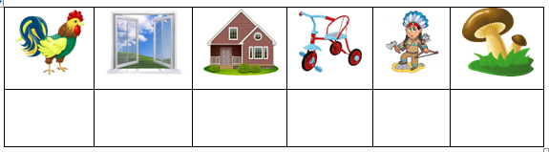
- Из первых букв, с которых начинаются слова, составьте новое слово, и вы узнаете, как называется смелый, отважный поступок, после которого человека считают героем. (запишите сами или попросите взрослого вам помочь)

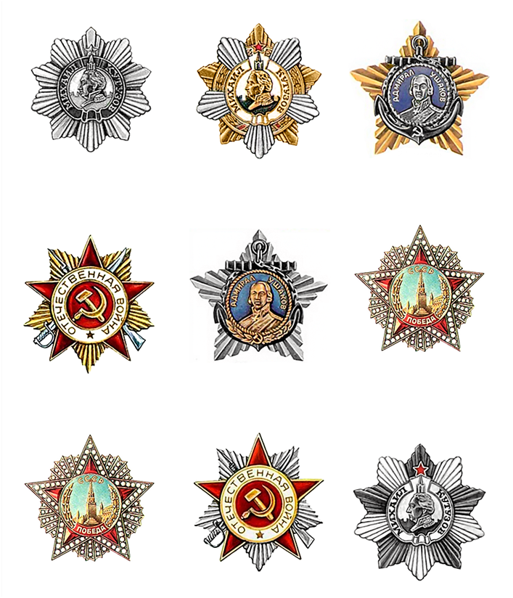
В годы Великой Отечественной войны людям, отличившимся в бою, командование вручало награды - ордена и медали. Ордена и медали могли быть вручены за то, что боец, находясь в загоревшемся танке, продолжал выполнять боевую задачу; за то, что в бою вывел из строя не менее двух танков или трех самолетов противника; за то, что солдат первым ворвался на территорию противника и личной храбростью помог успеху общего дела; захватил в плен вражеского офицера.
- Найдите два одинаковых ордена и обведите их.
Наверняка, вы все в день празднования Победы на улице видели разноцветны ленточки. Это георгиевская ленточка – символ нашей победы и символ праздника. Надевающие ее проявляют уважение к памяти погибших и показывают, что помнят и чтут ветеранов.
Совсем недавно появилась замечательная традиция, когда на улицах стали раздавать ленточки. Эта акция была проведена с целью напомнить людям о подвиге воинов, чтобы народ задумался и позаботился о ветеранах.

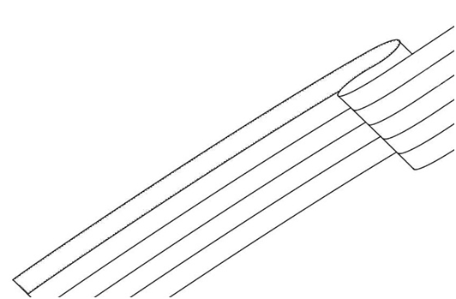
- Разукрасьте георгиевскую ленточку.
Праздник 9 мая - День Победы, один из самых трогательных и святых дней, который невольно заставляет задуматься о мире во всём Мире, вспомнить о подвигах наших ветеранов, многие из которых отдали свои жизни за нашу счастливую жизнь.
Символами этого праздника - 9 мая с уверенностью можно назвать:
- весна, цветущие ветки черёмухи, сирени, запах свежей зелени деревьев, радость жизни, улыбки на лицах людей, красные гвоздики, тюльпаны,
- торжественно украшенные улицы и площади городов, поселков, с флагами, плакатами, цветами, воздушными шарами,
- георгиевские ленточки на груди многих людей, на многих машинах, которые символизируют наше уважение и память о ветеранах, о Великой Отечественной войне,
- счастливых ветеранов на улицах, в парках, на площадях городов в праздничной одежде, с орденами, букетами цветов,
- торжественный парад военной техники, стройные ряды солдат, курсантов, матросов, марширующих на параде,
- мемориальные памятники, вечный огонь, памятники неизвестным солдатам, к которым в этот день мы приносим и возлагаем цветы и венки,
- песни военных лет, песни о войне современных авторов, которые звучат по радио, ТВ, на праздничных концертах, "со слезами на глазах",
- в этот день по многим каналам ТВ показывают фильмы о войне, многие из которых мы видели не раз, но каждый раз хочется посмотреть снова, чтобы понять и помнить о тяжелом военном времени,
- вечерний праздничный салют.
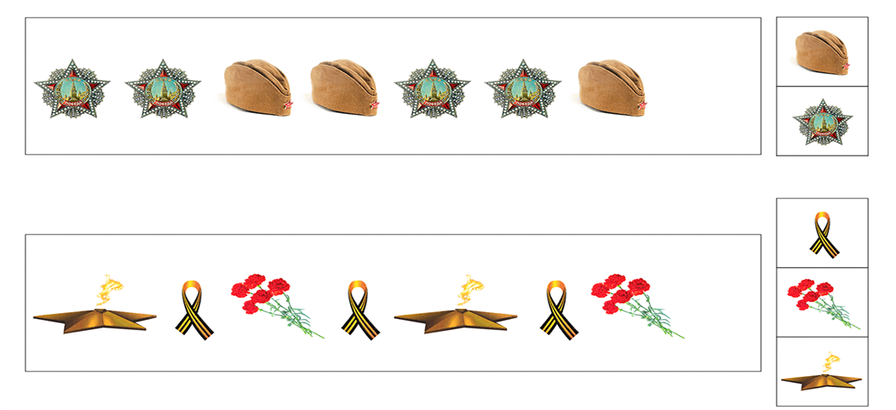
- Посмотрите внимательно на картинку и укажите, что должно быть следующее по порядку (обведите ответ). Попробуйте справиться сами или попросите взрослого вам помочь.

Спасибо Вам, ребята - сегодняшнее наше путешествие в историю было очень важным и нужным, ведь и взрослые и вы дети должны хранить и передавать память о героизме нашего народа.
Ваш друг, воробышек Кеша.
Приложение№2
- Реквизиты для оплаты организационного взноса по номеру карты
- Номер карты: 4276460015320174
- Вид карты: СбербанкVisaClassic
- Отделение банка, к которому прикреплена карта: ОСБ №8623/078
- г. Оренбург Оренбургская область
- Татьянина Альбина Ренатовна

- Реквизиты для оплаты по номеру счета.
 |  |  |  |  | Форма № ПД-4
 | Извещение | ООО ЦГМИ «ИДЕЯ» КПП: 562001001
 |  | Наименование получателя платежа
 |  | 5620021264 |  |  | 40702810329250001703
 |  | (ИНН получателя платежа) |  |  | (номер счета получателя платежа)
 |  | ФИЛИАЛ "НИЖЕГОРОДСКИЙ" АО "АЛЬФА-БАНК" |  | БИК: | 042202824
 |  | (наименование банка получателя платежа)
 |  | Номер кор./сч. банка получателя платежа: |  |  | 30101810200000000824
 |  | Оплата оргвзноса за викторину. Без НДС
 |  | (наименование платежа) |  |  | (номер лицевого счета (код) плательщика)
 |  | Ф.И.О. плательщика
 |  | Адрес плательщика
 |  | Сумма платежа ________руб. ________ коп. |  | Сумма платы за услуги ________руб. ________коп.
 |  | Итого ________руб. ________ коп. |  | "___" _______________ 20___ г.
 | Кассир | С условиями приема указанной в платежном документе суммы, в т.ч. с суммой взимаемой платы за услуги банка,
 |  | ознакомлен и согласен. |  |  | Подпись плательщика:
 |  |  |  |  | Форма № ПД-4
 | Извещение | ООО ЦГМИ «ИДЕЯ» КПП: 562001001
 |  | Наименование получателя платежа
 |  | 5620021264 |  |  | 40702810329250001703
 |  | (ИНН получателя платежа) |  |  | (номер счета получателя платежа)
 |  | ФИЛИАЛ "НИЖЕГОРОДСКИЙ" АО "АЛЬФА-БАНК" |  | БИК: | 042202824
 |  | (наименование банка получателя платежа)
 |  | Номер кор./сч. банка получателя платежа: |  |  | 30101810200000000824
 |  | Оплата оргвзноса за викторину. Без НДС |  |  | ________
 |  | (наименование платежа) |  |  | (номер лицевого счета (код) плательщика)
 |  | Ф.И.О. плательщика
 |  | Адрес плательщика
 |  | Сумма платежа ________руб. ________ коп. |  | Сумма платы за услуги ________руб. ________ коп.
 |  | Итого ________ руб. ________коп. |  | "___" _______________ 20___ г.
 | Кассир | С условиями приема указанной в платежном документе суммы, в т.ч. с суммой взимаемой платы за услуги банка,
 |  | ознакомлен и согласен. |  |  | Подпись плательщика:
ОПЛАТА ОРГВЗНОСА МОЖЕТ ПРОИЗВОДИТЬСЯ КАК ПО НОМЕРУ КАРТЫ, УКАЗАННОМУ В РЕКВИЗИТАХ, ТАК И ПО КВИТАНЦИИ. КОПИЯ ПОДТВЕРЖДЕНИЯ ОПЛАТЫ ОБЯЗАТЕЛЬНА. ОПЛАТУ ОРГВЗНОСА ТАКЖЕ МОЖНО ПРОИЗВОДИТЬ ЧЕРЕЗ ИНТЕРНЕТ БАНК. ПОДТВЕРЖДЕНИЕМ ОПЛАТЫ В ЭТОМ СЛУЧАЕ БУДЕТ ЯВЛЯТЬСЯ СКРИНШОТ, СКОПИРОВАННАЯ КВИТАНЦИЯ В WORD ИЛИ СОХРАНЕННАЯ КОПИЯ ОПЛАТЫ КАК КАРТИНКИ.
Приложение №3,№5
Форму заявки Вы можете получить, отправив запрос с пометкой «ЗАЯВКА» на конкурс (обязательно пишете название конкурса) на электронный адрес centrideia@mail.ru, или скачать на нашем сайте http://centrideia.ru/ в разделе конкурсы.

Приложение №4
ИНСТРУКЦИЯ ПО ЗАПОЛНЕНИЮ ФОРМЫ ЗАЯВКИ
При заполнении формы заявки Вы должны соблюдать данную инструкцию.

- Строка «Наименование ОУ» - заполняется так, как Вам необходимо прописать в наградном материале. Слова, которые можно сократить прописываете в виде аббревиатуры, чтобы наименование ОУ поместилось в диплом. Например: МБОУ «Мичуринская СОШ №18» Мичуринского района Тамбовской области. Если Вы в заявке пропишете просто: МБОУ «Мичуринская СОШ №18» - в наградном материале так и будет прописано. Обязательно прописывайте город (район), область (Республику) и т.д.
- Строка «Телефон» - в данной строке указывается контактный номер телефона, по которому мы можем позвонить, если у нас возникли вопросы по заявке;
- Строка «E-mail» - в данной строке указывается электронный адрес, с которого отправлена заявка на мероприятие Центра;
- В Таблице 1 - Организаторы конкурса в образовательном учреждении – указываются ФИО педагога или педагогов, ответственных за проведение мероприятия в ОУ. Если заявку отправляет родитель или другое лицо, данная таблица не заполняется. Также, в данной таблице можно прописывать директора, заместителя и т.д. по Вашему усмотрению, если данным лицам необходимо благодарственное письмо за организацию участия в мероприятии;
- СПИСОК УЧАСТНИКОВ:
В строке «ФИ участника»: участникам – детям пишем только фамилию и имя. Отчество не пишем. А участникам – педагогам обязательно ФИО прописывать полностью.
В строке «класс, возраст» – учащимся указываем класс, воспитанникам детских садов – возраст, педагогам ничего не указываем.
В строке «номинация» - в данном конкурсе нет номинаций.
В строке «Название работы» - название работы необходимо указать, соблюдая все знаки препинания и орфографию. При выписке диплома название работы будет прописываться так, как напишете Вы. Если работа не имеет названия, то данную строку можно не заполнять;
В строке «ФИО руководителя» - фамилия, имя и отчество прописываются полностью. Педагоги, представляющие свои работы на конкурс, данную строку не заполняют. Если руководителей несколько, то все ФИО Вы прописываете в одной строке через запятую;
ВНИМАНИЕ!
В заявке должно все остаться так, в какой форме она есть. Не трогайте строчки, ничего не копируйте, не переставляйте, не удаляйте, просто заполняете этот бланк и все. Пожалуйста, будьте внимательны при заполнении заявки, так как в наградном материале все будет заполнено так, как заполните сами Вы в заявке.
Внимание! Внимание. Инструкция по заполнению заявки является общей для всех конкурсов, олимпиад или викторин. Поэтому, не все пункты могут совпадать с наличием в заявке.

